Dokumentacja aplikacji

Collaborate

Autorzy:

Jan Napieralski, Kamil Paczkowski, Kuba Stępkowski

**Spis treści**

* Założenia aplikacji................................................
* Opis aplikacji.........................................................
* Zrzuty ekranu.........................................................
* Wymagania aplikacji...........................................
* Diagramy przypadków użycia.............................

Założenia aplikacji

Założeniem projektu było stworzenie aplikacji webowej, która służyłaby programistą do znajdywania osób do pomocy przy swoich projektach oraz na odwrót, do szukania projektów, do których można by się dołączyć

Opis aplikacji

Collaborate to serwis internetowy łączący programistów szukających możliwości współpracy przy swoich projektach. To, co wyróżnia tą aplikację od innych portali, jest tak zwany system “match”. Wszystko zaczyna się od momentu dodania swojego ogłoszenia na stronie. Po przejściu tej procedury, nasze ogłoszenie staje się publicznie widoczne dla innych użytkowników, a my jako jej właściciel możemy wybierać potencjalnych współpracowników. Wyświetlają się nam w tym momencie profile takich użytkowników, a my po ich ocenie decydujemy, czy chcielibyśmy kogoś takiego w swoim zespole. Analogicznie, jeśli z kolei to my szukamy jakiegoś projektu do dołączenia, możemy przeczytać jego szczegóły i zadecydować czy chcielibyśmy wziąć w nim udział. I tutaj zaczyna się mechanizm “match”. Jeżeli jednocześnie właściciel oferty polubił użytkownika, a ten użytkownik polubił jego ofertę, to zostaje dodana tym dwóm użytkownikom możliwość pisania do siebie. Po rozmowach, właściciel podejmuję ostateczną decyzję, czy chce włączyć nową osobę do projektu. Sam proces pokazywania się ofert lub użytkowników możemy spersonalizować, dla przykładu ustawić wyświetlanie projektów wykorzystujących tylko daną technologię. Oprócz tego aplikacja posiada również systemy zarządzania swoimi ofertami, możliwości edycji profili i wiele innych

Technologie wykorzystane :

* HTML
* CSS
* Vanilla Javascript
* Jquery.js
* Hammer.js
* MySQL
* PHP

Dodatkowe technologie wspomagające projektowanie:

* Dbdiagram.io
* Figma

Wybrane zrzuty ekranu

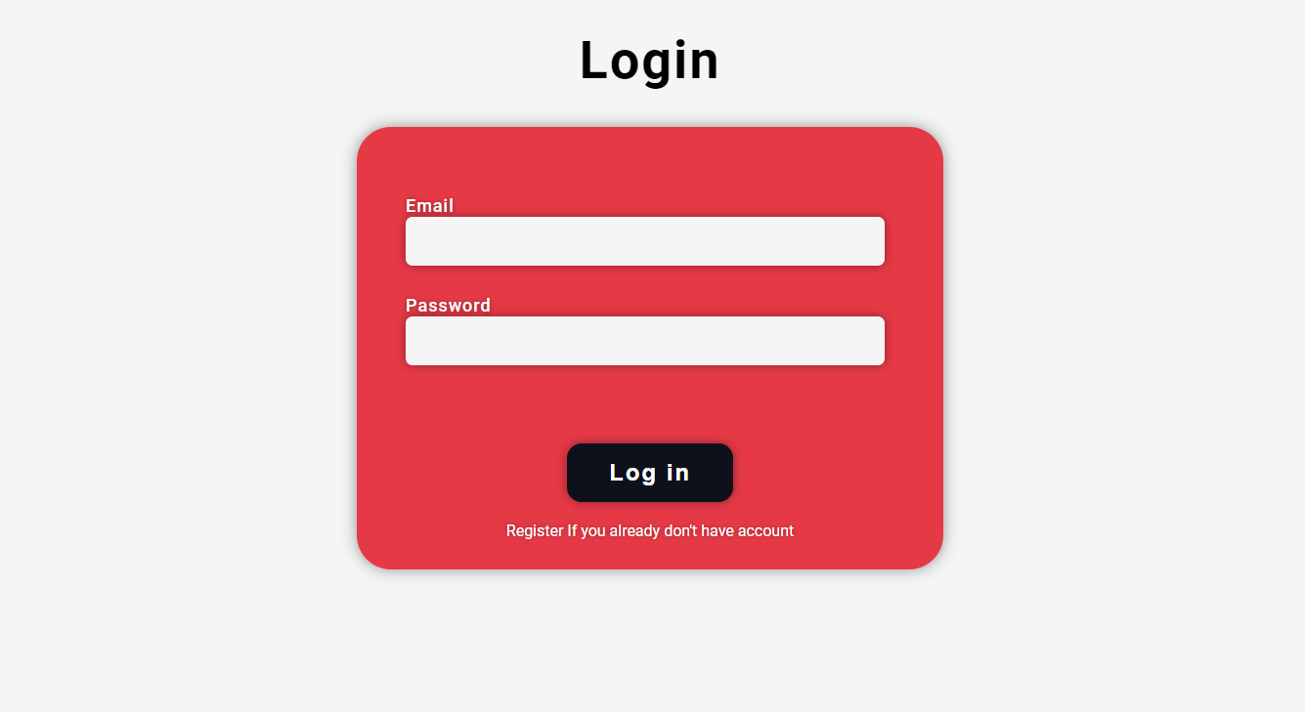

Zdjęcie 1. Panel logowania

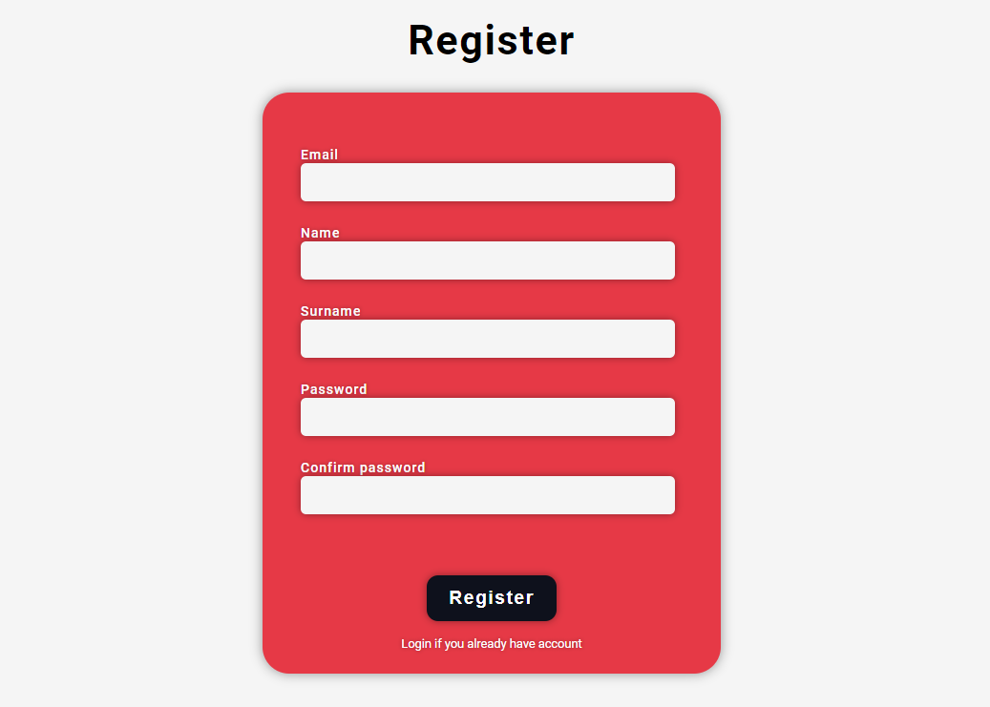

Zdjęcie 2. Panel rejestracji

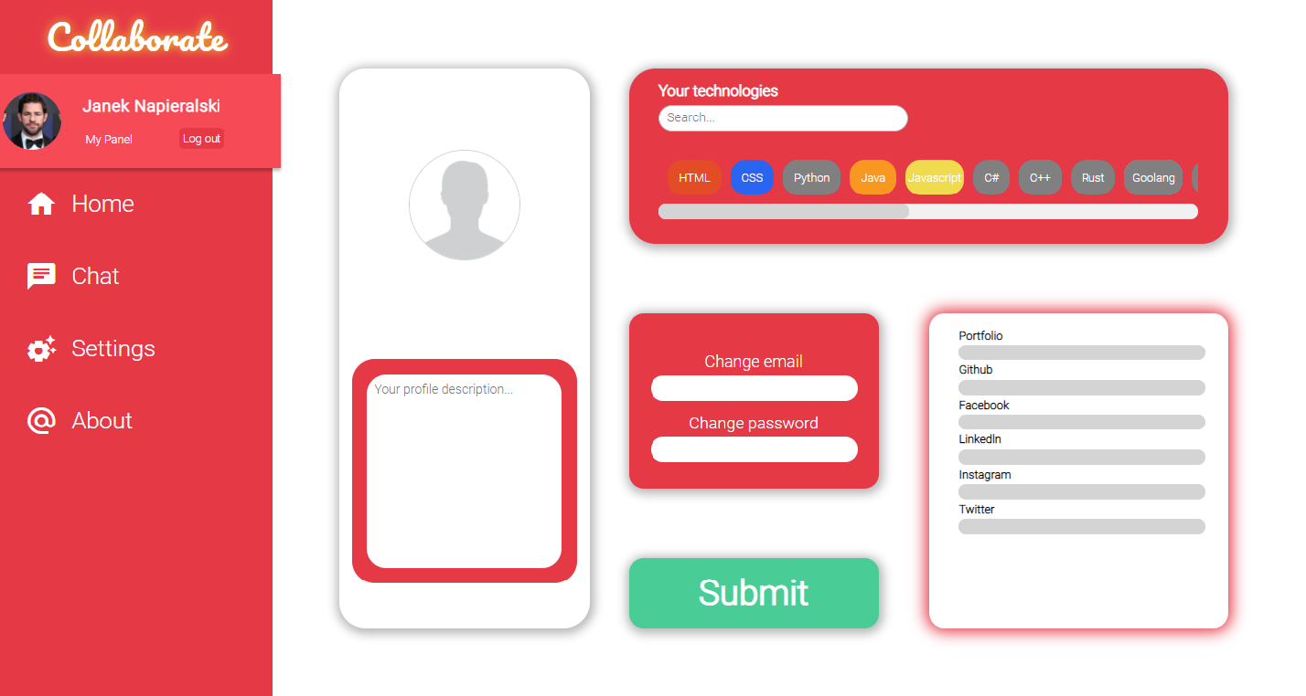

Zdjęcie 3. Panel użytkownika

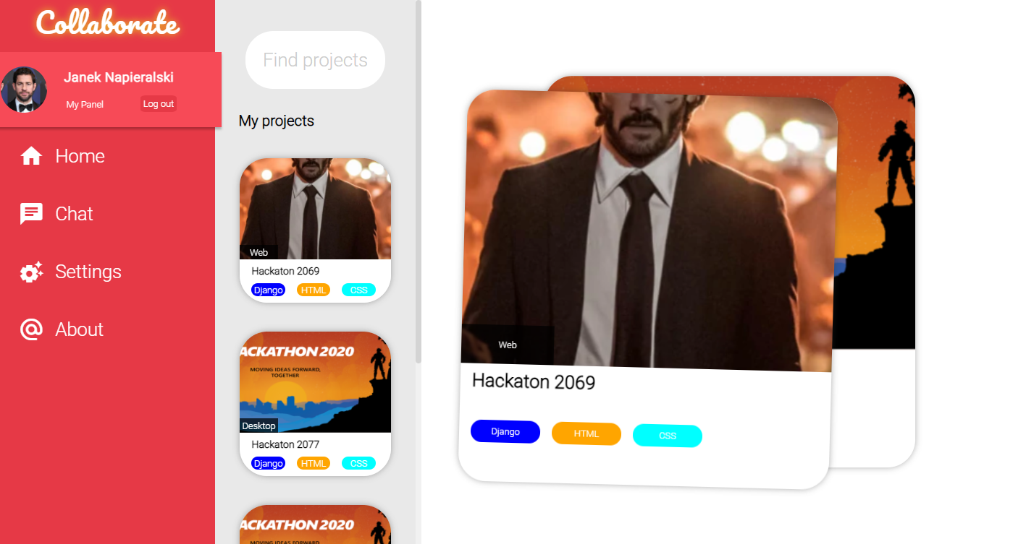

Zdjęcie 4. Strona główna

Wymagania aplikacji

**Biznesowe**

* Zaoszczędzenie czasu użytkowyników
* Sprzedaż usług konta premium
* Zgrupowanie w jednym miejscu ofert współpracy nad projektami
* Pomoc w komunikacji zdalnej osób zainteresowanych wspólnym prowadzeniem projektów

**Funkcjonalne**

* Aplikacja prowadzi konta użytkowników
* Aplikacja gromadzi informacje o umiejętnościach użytkowników
* Aplikacja gromadzi informacje o wymaganiach projektów
* Aplikacja pozwala na komunikację po dopasowaniu użytkownika z ogłoszeniem projektu

**Niefunkcjonalne**

* Dane użytkowników są bezpiecznie chronione
* Aplikacja jest przystosowana do urządzeń o różnej przekątnej ekranu
* Aplikacja obsługuje 500 tys. kont użytkowników
* Maksymalny czas niesprawności systemu nie przekracza 6 godzin
* Aplikacja automatycznie sporządza kopie zapasowe danych

**Wymagania zgodności**

* Dane są gromadzone i przechowywane według standardów ustawy o ochronie danych osobowych
* Aplikacja nie gromadzi ale ani udostępnia żadnych danych bez zgody użytkownika

Diagramy przypadków użycia

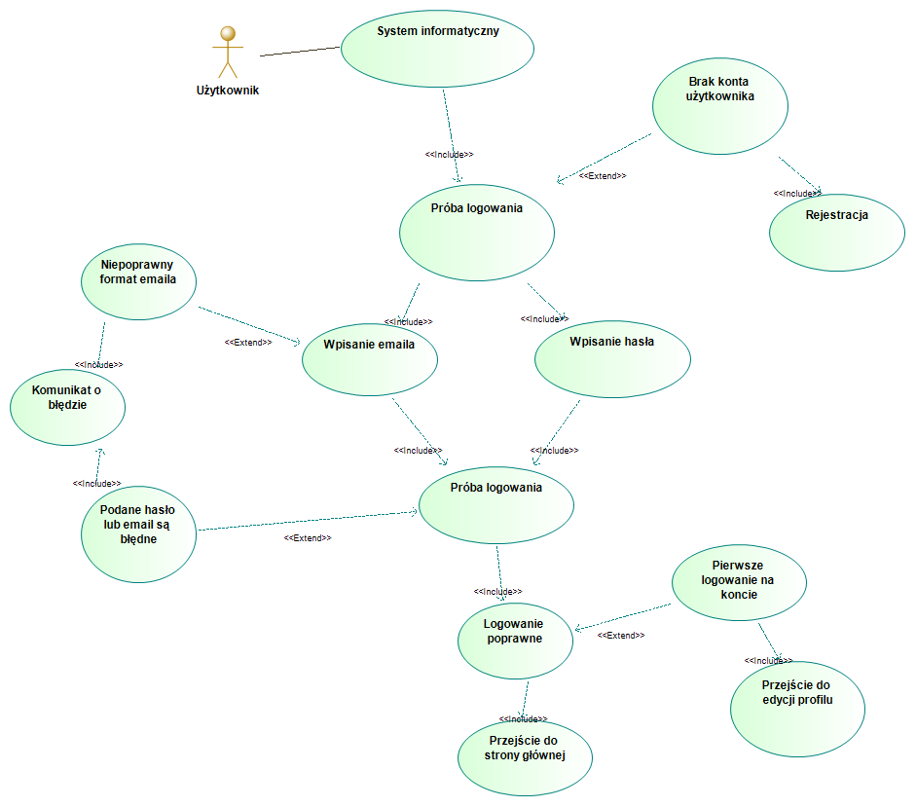

Zdjęcie 5. Diagram logowania

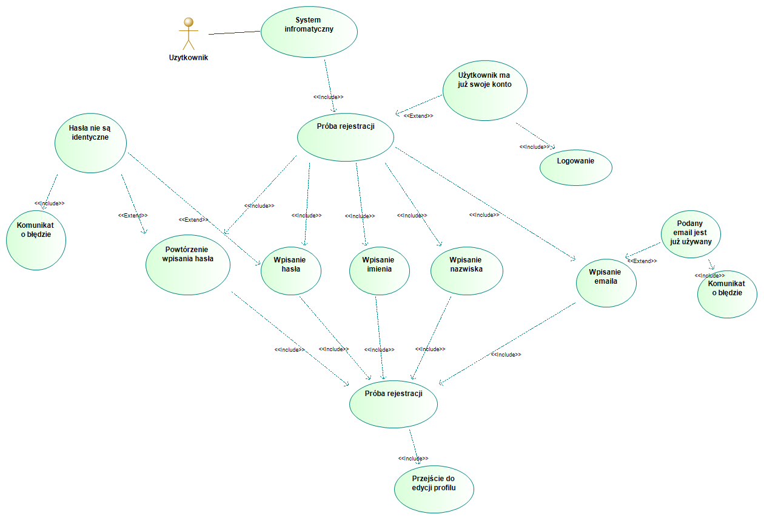

Zdjęcie 6. Diagram rejestracji

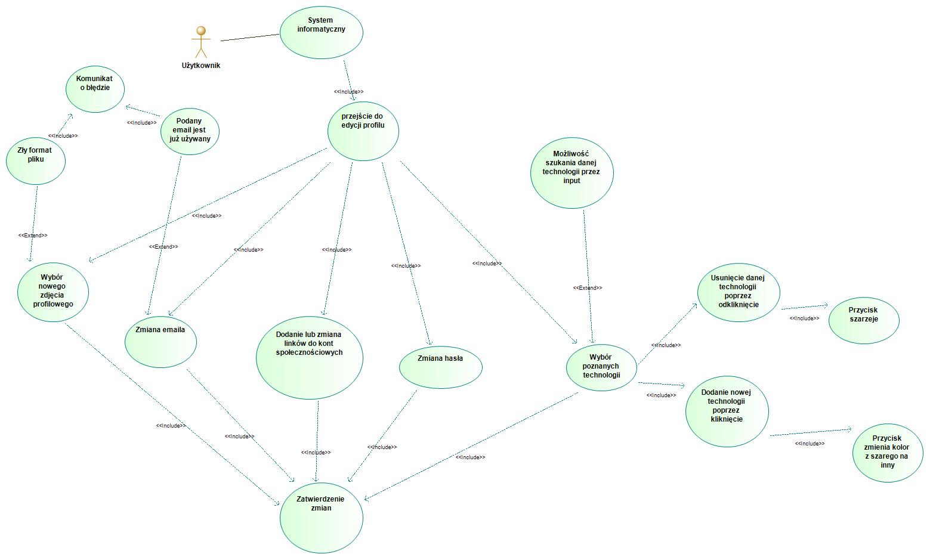

Zdjęcie 7. Diagram edycji profilu

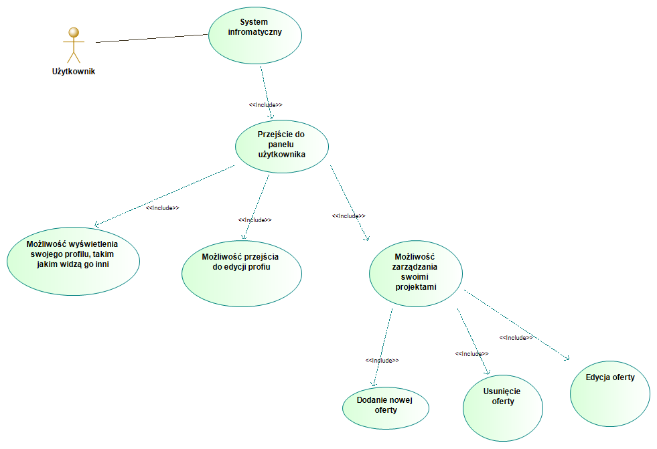

Zdjęcie 8. Diagram panelu użytkownika

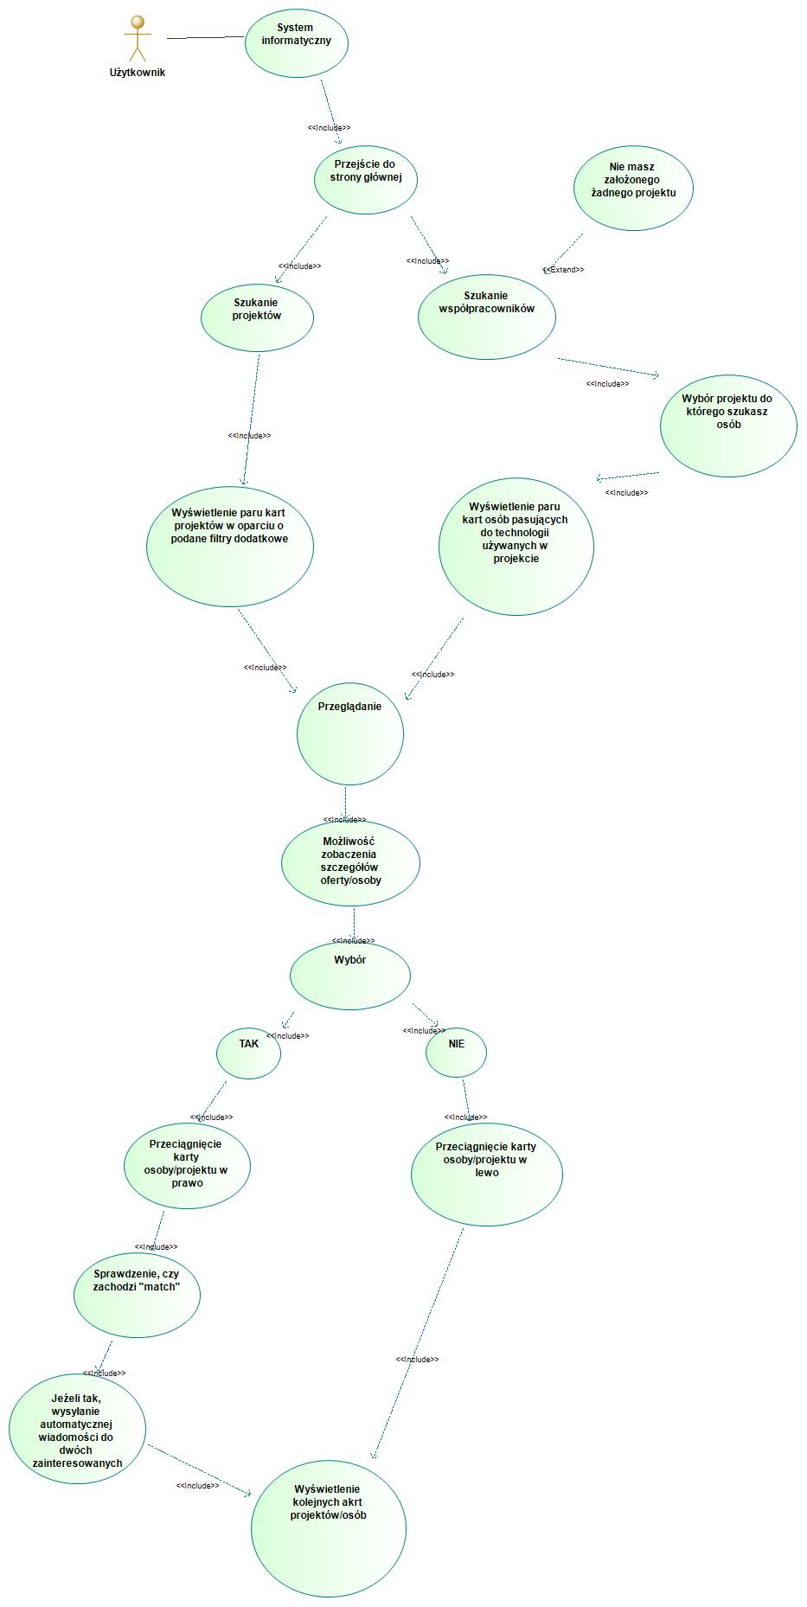

Zdjęcie 9. Diagram strony głównej